PRESSEINFORMATION

WireSense: Die Drahtelektrode als Sensor

Das Assistenzsystem Fronius WireSense macht Roboterschweißen effizienter: Die Drahtelektrode wird zum Sensor, welcher die Bauteilposition vor jeder Schweißung prüft. Durch die somit zuverlässige Erkennung der realen Blechkantenhöhe und deren Position, können Fertigungsungenauigkeiten ausgeglichen und ideale Schweißergebnisse erzielt werden. Nacharbeit oder Bauteilausschuss fallen weitgehend weg und zusätzliche optische Messgeräte werden überflüssig. Am Ende stehen deutliche Zeit- und Kostenersparnis.

Bauteilabweichungen wie variierende Spalte oder Spanntoleranzen können beim Schweißen Probleme verursachen. Im schlechtesten Fall verändert sich dadurch die Schweißposition und es kommt zu Bindefehlern in der Schweißnaht. Viele produzierende Unternehmen nutzen daher für das Roboterschweißen optische Messgeräte. Diese sind nicht nur teuer, sie schränken die Bauteilzugänglichkeit durch die Störkontur erheblich ein, müssen regelmäßig gereinigt werden und erfordern eine zusätzliche Kalibrierung zwischen Tool Center Point (TCP) und Sensor. Mit WireSense bietet Fronius eine einfachere, robustere sowie präzise Alternative.

So funktioniert WireSense

Die WireSense Technologie benötigt keine zusätzlichen Sensor-Hardwarekomponenten – stattdessen nutzt sie die Drahtelektrode als Sensor. Mit einer reversierenden Drahtbewegung tastet der Brenner das Bauteil ab und das Schweißsystem sendet die Höheninformation beziehungsweise die Kantenposition an den Roboter. Handelt es sich zum Beispiel um eine Überlappnaht, kann so die zu verschweißende Kantenposition genauestens definiert, beziehungsweise auf eventuelle Abweichungen reagiert werden. Der Roboter passt den Schweißnahtverlauf auf Basis eines anwendungsspezifisch erstellenten Programms an.

Durch die Auswertung der Höheninformation ermittelt der Roboter nicht nur den Kantenverlauf, sondern auch die tatsächliche Kantenhöhe. Somit ist auch eine genaue Spalterkennung zwischen den Blechen möglich. Kanten werden ab einer Höhe von 0,5 Millimetern detektiert. WireSense kann bei Stahl, Edelstahl, Aluminium und anderen Legierungen gleichermaßen eingesetzt werden. Gerade am Werkstoff Aluminium kann WireSense seine Qualität zusätzlich ausspielen: Aufgrund der spiegelnden Oberfläche stoßen optische Messsysteme hier häufig an ihre Grenzen.

Zudem sind optische Sensoren meist als zusätzliche Hardware am Roboter angebracht und stellen eine Störkontur am Roboterarm dar. Je nach Bauteilzugänglichkeit, macht das den Einsatz von Kameras oder Lasern problematisch. Der Drahtsensor bringt diesbezüglich keinerlei Einschränkungen mit sich.

Wichtiger Schritt zu adaptivem Roboterschweißen

WireSense liefert Höheninformationen, die eine Vermessung von Bauteilkonturen und Spalt ermöglichen. Im Zuge einer Inbetriebnahme können Schweißparameter für unterschiedliche Spaltgrößen definiert und abgespeichert werden. Das Assistenzsystem WireSense ermöglicht also dem Roboter, die realen Bauteilbedingungen zu ermitteln, um die geeigneten Schweißparameter abzurufen. In der Erwartung von etwaigen Spalten und sonstigen Abweichungen, die zu Bindefehlern führen können, wird ohne den Einsatz von Sensoren oftmals mit reduzierter Geschwindigkeit geschweißt, um eine hohe Nahtqualitäten gewährleisten zu können. Durch die genaue Erkennung im Vorfeld, kann der Roboter nun vollautomatisch im optimalen Tempo fügen, was zur zusätzlichen Taktzeitoptimierung beiträgt.

Somit stellt die neue WireSense Technologie sicher, dass immer an den exakten Nahtpositionen mit entsprechend optimierten Parametern geschweißt wird. Anschließende Sichtkontrollen können daher eventuell eingespart und Nacharbeiten sowie Bauteilausschuss bis zu 100 Prozent reduziert werden.

Voraussetzungen

WireSense kann mit jedem TPS/i Schweißsystem von Fronius genutzt werden, das für den Einsatz des CMT-Schweißprozesses konfiguriert ist. Die präzise Drahtbewegung der Drahtfördereinheit Robacta Drive CMT, die direkt am Brennerkörper sitzt, ist von zentraler Bedeutung. Ein Nachrüsten bestehender Schweißsysteme ist aufgrund ihrer Flexibilität jederzeit möglich.

4.104 Zeichen inkl. Leerzeichen

[Navigation Title]
WireSense: Drahtelektrode als Sensor

[Display Name: URL]
wiresense-technologie

[Meta-Title: 65 Zeichen]
Fronius WireSense: Schritt Richtung adaptives Roboterschweißen

[Meta-Description: 160 Zeichen]
WireSense erhöht die Effizienz beim Roboterschweißen: Sie nutzt die Drahtelektrode als Sensor. Zusätzliche optische Messgeräte sind somit nicht mehr notwendig.

Bildunterschriften:

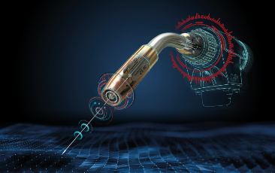
Bild 1: Mit der neuen WireSense Technologie von Fronius wird der Draht zum Sensor.

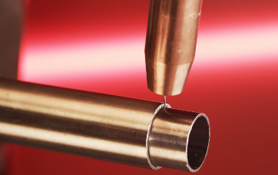
Bild 2: Mit WireSense tastet die Drahtelektrode das Bauteil ab und erkennt sowohl bei Blechen als auch bei Rohren Kantenposition und –höhe.

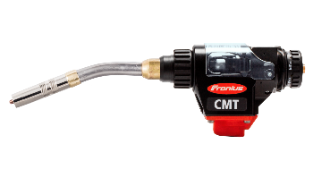
Bild 3: Die hochdynamische und präzise Drahtbewegung der Robacta Drive CMT Antriebseinheit macht das Abtasten der Bauteile durch die Drahtelektrode möglich.

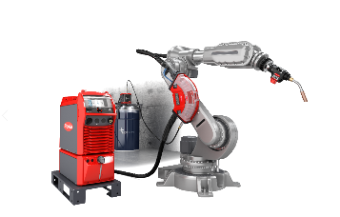
Bild 4: WireSense kann mit jedem TPS/i Schweißsystem von Fronius genutzt werden, das mit der Hardware für den CMT-Schweißprozesses ausgestattet ist.

Fotos: Fronius International GmbH, Abdruck honorarfrei

Diese Presseinformation sowie die Bilder stehen für Sie zum Download im Internet zur Verfügung:
www.fronius.com/de/schweisstechnik/info-center/presse

Business Unit Perfect Welding
Fronius Perfect Welding ist Innovationsführer für Lichtbogenschweißen und globaler Marktführer für robotergestütztes Schweißen. Als Systemanbieter realisiert der Bereich Fronius Welding Automation außerdem kundenspezifische automatisierte Schweiß-Komplettlösungen, etwa im Behälterbau oder für Plattierungen im Offshore-Bereich. Stromquellen für manuelle Anwendungen, Schweißzubehör und ein breites Dienstleistungs-Spektrum ergänzen das Portfolio. Mit mehr als 1.000 Vertriebspartnern weltweit ist Fronius Perfect Welding besonders nah am Kunden.

Fronius International GmbH
Fronius International ist ein österreichisches Unternehmen mit Sitz in Pettenbach und weiteren Standorten in Wels, Thalheim, Steinhaus und Sattledt. Die Firma ist mit 4.760 Mitarbeitern weltweit in den Bereichen Schweißtechnik, Photovoltaik und Batterieladetechnik tätig. Mit 30 internationalen Gesellschaften sowie Vertriebspartnern und Repräsentanten in mehr als 60 Ländern erzielt Fronius einen Exportanteil von 92 Prozent. Fortschrittliche Produkte, umfangreiche Dienstleistungen sowie 1.253 erteilte Patente machen Fronius zum Innovationsführer am Weltmarkt.

Für weitere Informationen wenden Sie sich bitte an:
Deutschland:
Frau Annette Orth, Tel.: +49 (6655) 91694-402,
E-Mail: orth.annette@fronius.com

Österreich:
Frau Ilse Mayrhofer, Tel. +43(0)7242/241-4015,
E-Mail: mayrhofer.ilse@fronius.com

Schweiz:
Frau Monique INDERBITZIN, Tel. +41 (79) 945 76 20,
E-Mail: inderbitzin.monique@fronius.com

Bitte senden Sie ein Belegexemplar an unsere Agentur:
a1kommunikation Schweizer GmbH, Frau Kirsten Ludwig,
Oberdorfstraße 31 A, D – 70794 Filderstadt,
Tel.: +49 (0)711 9454161-20, E-Mail: Kirsten.Ludwig@a1kommunikation.de

Für weitere spannende Beiträge besuchen Sie unseren Blog unter blog.perfectwelding.fronius.com und folgen Sie uns auf Facebook (froniuswelding), Twitter (froniusintweld), LinkedIn (perfect-welding), Instagram (froniuswelding) und YouTube (froniuswelding)!

